C4D影视包装全科班
入学条件：
1.需要有ps,ai基础，学完要从事C4D影视设计人员；
2.对色彩能力有敏锐的能力者优先录取；
课程课时： 96课时
使用教材： 院方自编C4D影视包装培训课程教材或电脑教材、案例相结合
可考证书： 《C4D三维创意设计师》和《C4D影视动画设计师》认证证书
学习周期： 平日班1.5个月；业余制3个月左右

课程介绍
为什么越来越多人学习C4D？
上手快、视效棒、效率高、薪高度
C4D三维图形设计软件广泛运用于视频包装、广告制作及电影元素的制作中，随着越来越多的成熟技术受到电影公司的重视，C4D的运用表现愈加明显，非凡教育为学员量身定制了一系列C4D影视包装精品课程，从入门到全功能实操，全面满足学生的多种学习需求。
教学目标：
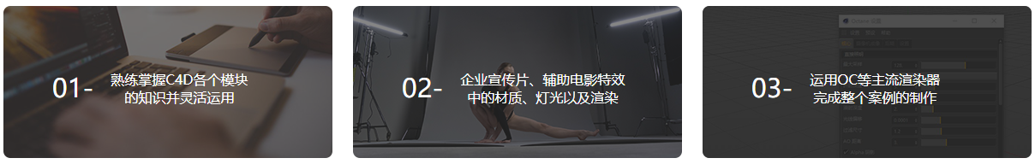

教学大纲：
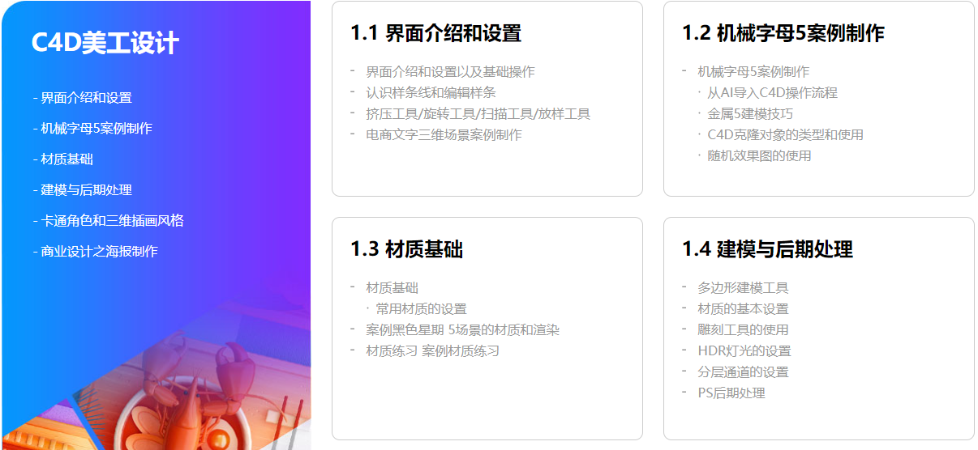
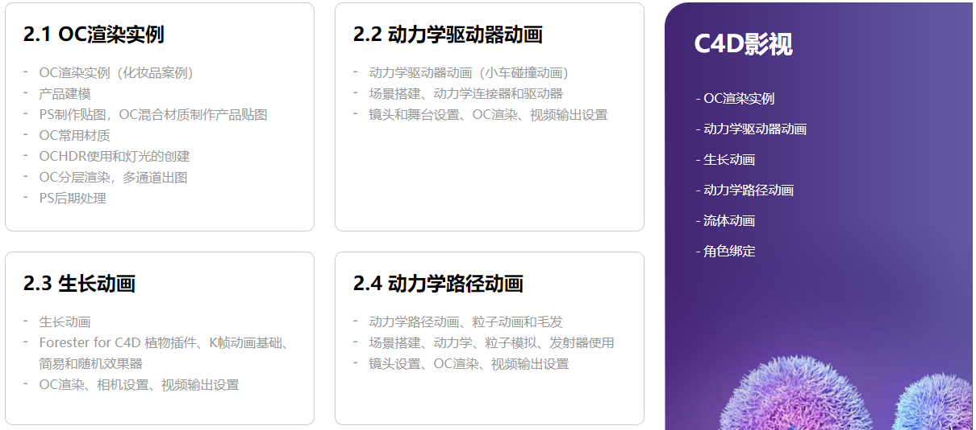
发展方向：
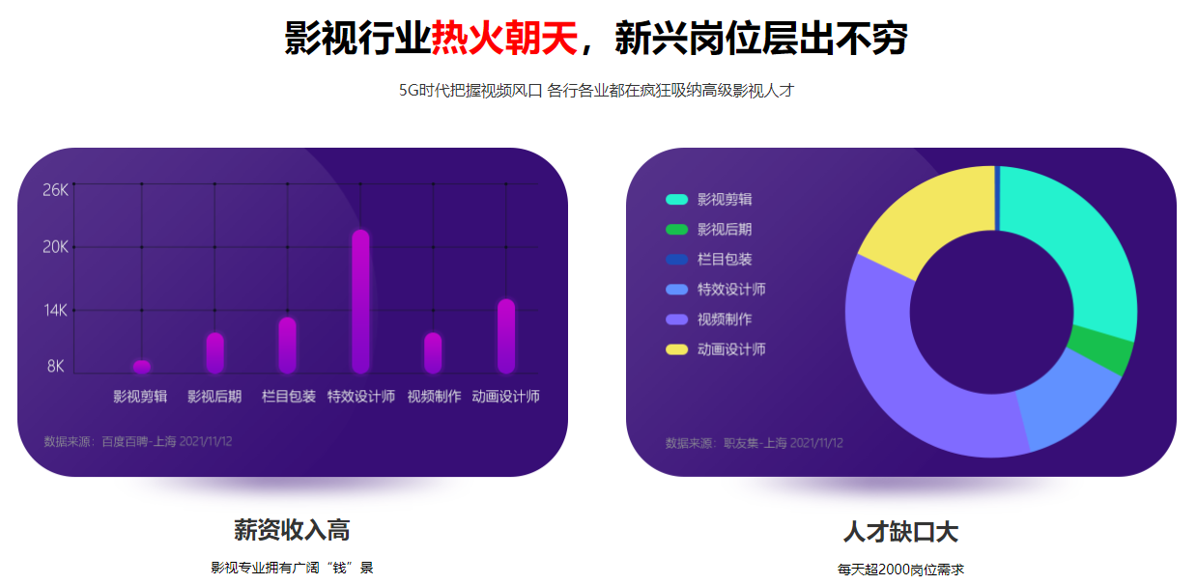
大咖讲座/课外活动：
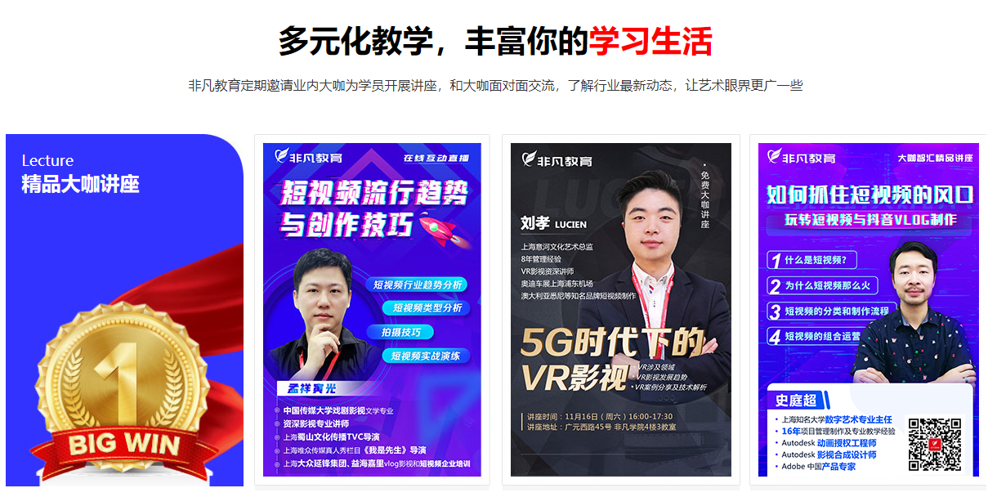

教学优势：
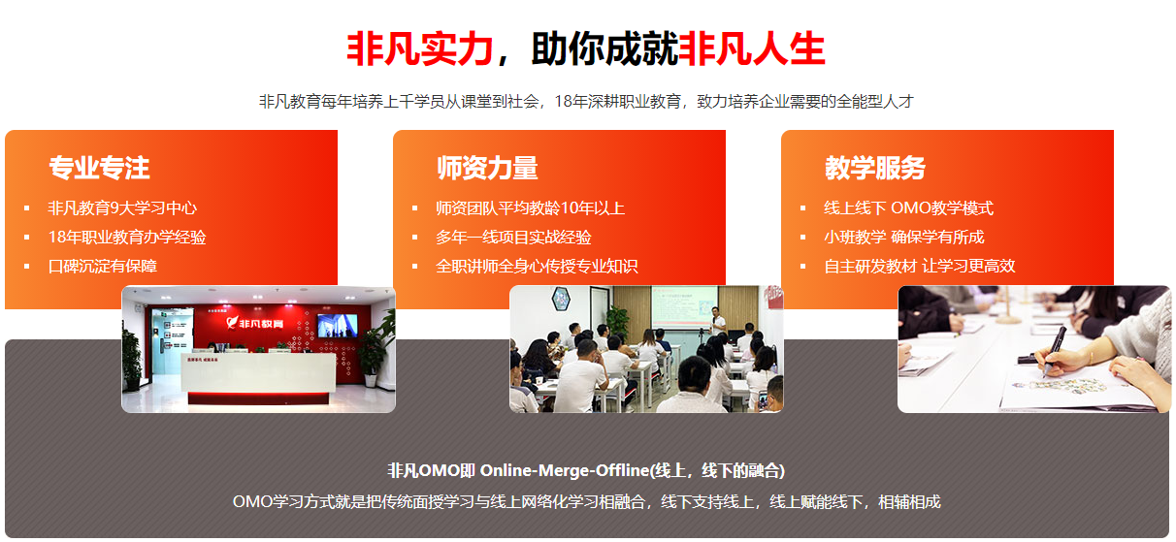
PPHA：
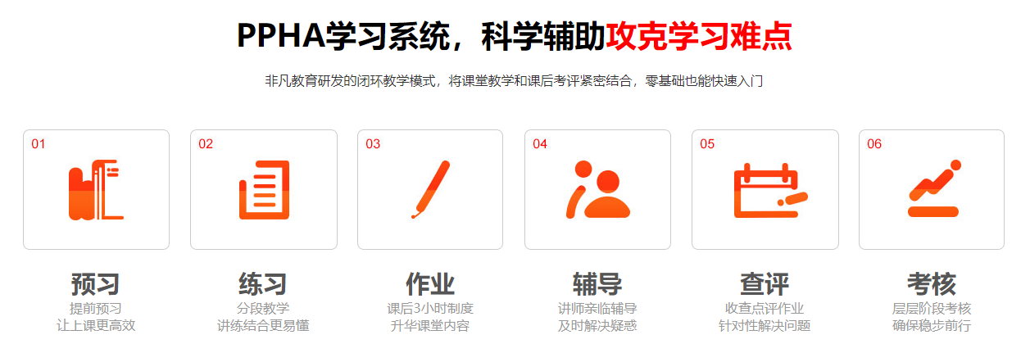
就业服务：
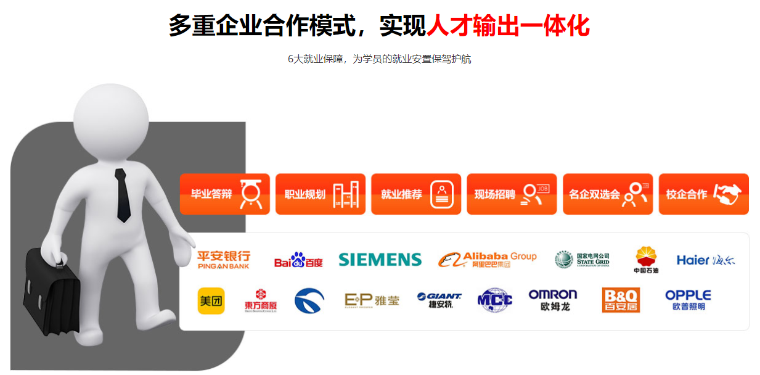

教学环境：
